实验三 Python控制结构

作者：Voemp

1. 使用单重循环、三重循环两种不同的算法，分别编写两个程序，输出所有水仙花数。要求：在一行上输出；首尾无其他符号；相邻水仙花数以逗号分隔；最后一个数后面无逗号，且不能单独输出最后一个元素。

*"""以单重循环方法输出所有水仙花数"""*

*nnlist = []*

*for i in range(100, 1000):*

*if ((i // 100) \*\* 3 + ((i // 10) % 10) \*\* 3 + (i % 10) \*\* 3) == i:*

*nnlist.append(str(i))*

*print(','.join(nnlist))*

*"""以三重循环方法输出所有水仙花数"""*

*nnlist = []*

*for i in range(1, 10):*

*for j in range(10):*

*for k in range(10):*

*if i \*\* 3 + j \*\* 3 + k \*\* 3 == i \* 100 + j \* 10 + k:*

*nnlist.append(str(i \* 100 + j \* 10 + k))*

*print(','.join(nnlist))*

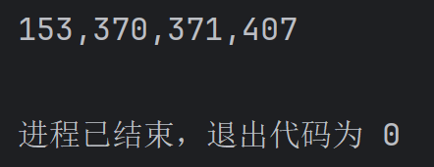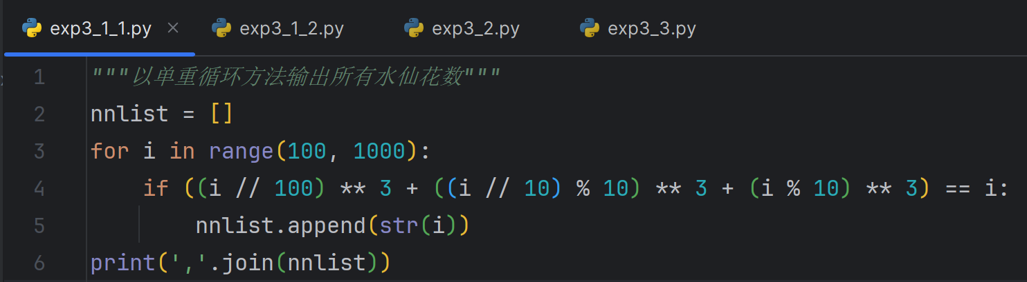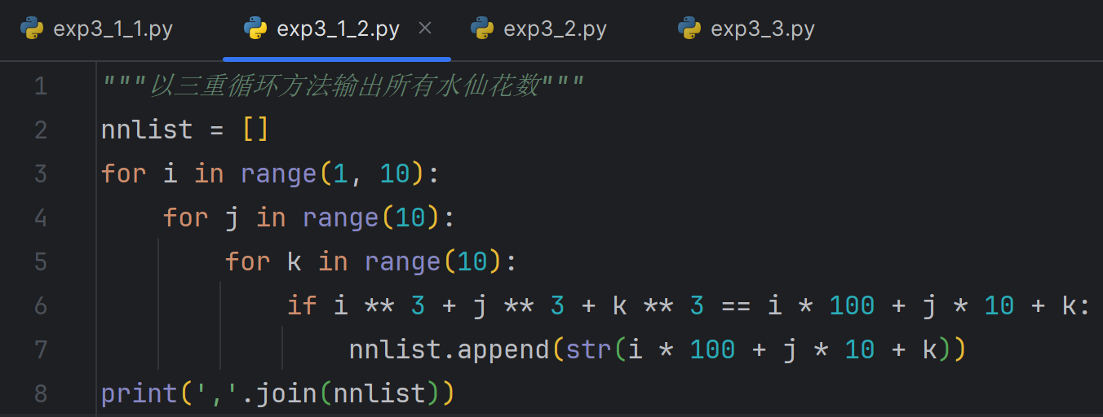

2. 使用辗转相除法求两个正整数的最大公约数，在此基础上计算最小公倍数。

*"""用辗转相除法计算两个正整数的最大公约数及最小公倍数"""*

*numlist = input("请输入两个正整数，用空格隔开：").split()*

*num1, num2 = int(numlist[0]), int(numlist[1])*

*if num1 <= 0 or num2 <= 0:*

*print("请按要求输入正整数！")*

*exit(0)*

*while num2 != 0:*

*num1, num2 = num2, num1 % num2*

*print("最大公约数为：%d" % num1)*

*print("最小公倍数为：%d" % (int(numlist[0]) \* int(numlist[1]) / num1))*

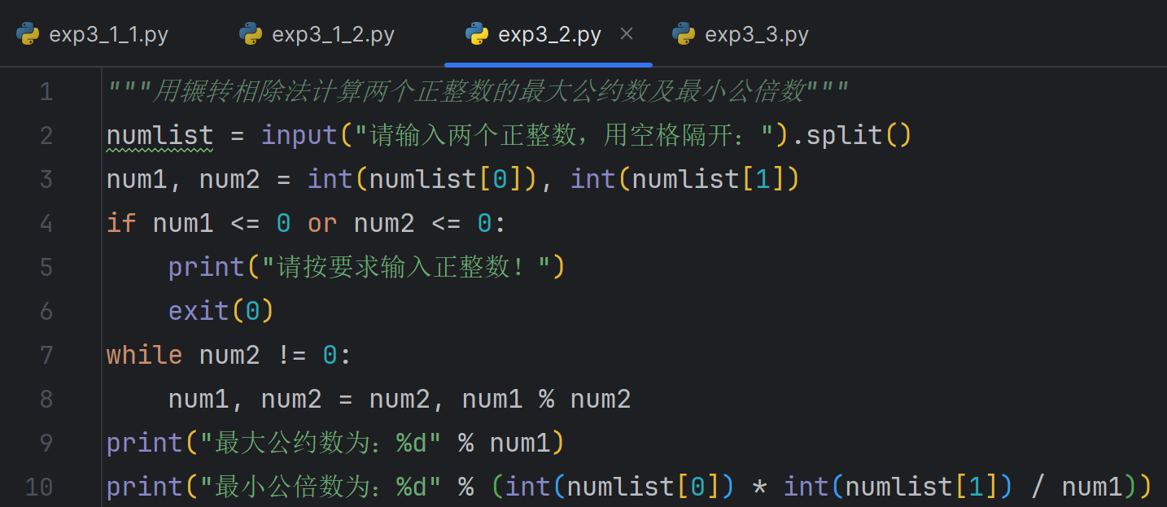

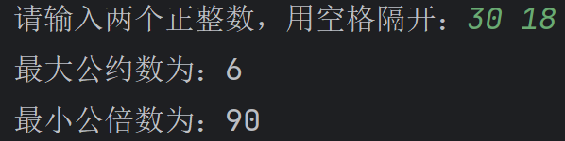

3. 求20-100之间的素数，要求程序尽可能简洁。

*"""求20-100之间的素数并输出个数"""*

*pnlist = [str(num) for num in range(20, 101) if all(num % i != 0 for i in range(2, num // 2 + 1))]*

*print(','.join(pnlist))*

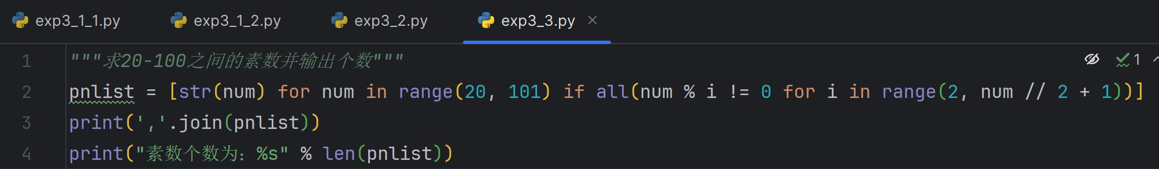*print("素数个数为：%s" % len(pnlist))*

